憩いの庭
北新潟キリスト教会新聞 №８
２０１７年６月４日(日)発行(季刊)
「主は私の羊飼い。
主は私を緑の牧場に伏させ、
いこいの水のほとりに伴われます。」
(旧約聖書・詩篇２３篇１～２節)
「ガリラヤの風に吹かれて」
教会員・藤島一子
「ボケルトーヴ(おはようございます)」のヘブライ語で迎えられたイスラエルの旅は、カッと照りつける日差しの中でスタートした。ブーゲンビリアや
夾竹桃、ジャカランダの花が目に鮮やかで、心が期待に膨らむ。なんて明るくて、美しい国！！
2017年5月17日から24日までの8日間の旅を恵みのうちに終えた今、感謝の思いで振り返っている。
イスラエルは人口が現在870万人で面積は日本の四国ほどの小さな国であるが、キリスト教、ユダヤ教、イスラム教の聖地とされているエルサレムを擁している。この国は1948年に独立した、まだ70歳の若い国であるが、長年にわたって周辺国やパレスチナ人と対立や武力衝突で苦しんできた。しかし、今回訪れてみてわかったことは、意外に平和で安全であり、世界中の人たちが途切れることなく訪れ、イスラエルの巡礼の旅を楽しんでいるという事実である。
今回の私たちのツアーは、イスラエル巡礼の旅と銘打って、イエス様の御跡を辿った。ナザレの受胎告知教会、イエス様が誕生されたベツレヘムの降誕教会、少年時代を過ごされたナザレの聖ヨセフ教会等を見学した。ナザレもベツレヘムもイエス様の時代と違って、今は人口が増えて賑わっていた。
次に、30歳からの3年間をイエス様はガリラヤ湖畔を中心に伝道されたが、その町々を訪問した。ガリラヤ湖を眼下に見下ろす山上の垂訓教会や湖畔の
そばにあるペテロの召命教会、カぺナウムの会堂跡などに行き、当時の様子を想像した。また、午後にガリラヤ湖で遊覧船に乗ったが、海抜マイナス200ｍのガリラヤ湖に吹き付ける強風を体験し、嵐の中
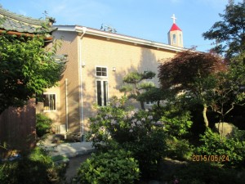
でおびえていたイエス様の弟子たちの姿を思ったこ
とであった。
この後、ガリラヤ湖からヨルダン川に沿って南下し、死海に寄り、いよいよこの旅のクライマックスであるエルサレムに入った。まず、イエス様が弟子たちと最後の晩餐をされた部屋や、血の汗を流して祈られたオリーブ山のゲッセマネの園に行った。そこには見るからに古色蒼然たるオリーブの樹があった。
さらに、私たちはイエス様の辿られた十字架への道であるビアドロローサを歩いた。私たちの罪のために重い十字架を担がれたイエス様が、人類の救いのために歩を進められたのだ。
今回、聖書の地に立つことができたことは、これからの信仰生活をより具体的に深めていくためにとても役立ったと思う。ガリラヤ湖のレストランで食べた「聖ペテロの魚」のフライの美味しかったこと、海抜マイナス400ｍの死海での浮遊体験や泥パック体験も楽しい思い出である。また、シロアムの池に通じるヒゼキア王の地下水道をみんなで歩いたことも忘れられない。本当に楽しい旅であった。
そして何と言っても、日曜日の朝、エルサレムを一望できる場所で、参加された牧師先生によって礼拝を一同で捧げることができた幸いは、神様からの最高のプレゼントであったと思う。
ひかり園入園児募集 ♫♠♬♣♪
＜ホームページ＞ http://www.hikari-en.net
北新潟唯一のキリスト教保育園です。乳幼児の全人格成長を祈り、目には見えない神さまの力と温かい恵みに溢れた園です。ぜひ一度ご来園くださ
い。 園長：有田和子
Ｔｅｌ．０８０－５４５９－３８０５
「ひかり園」 新潟市北区島見町２００１
「ひかり広場」 新潟市北区太夫浜２５０５－１

「まさかの坂」 一重恵子(神学生夫人)
人生には、三つの坂があるそうです。登り坂と
下り坂、そして、“まさか”という坂だそうです。
まさか、二年前に、金沢から柏崎に来ることになるとは、以前から分かっていたことではありませんでした。私たちは、一寸先のことも分からないのですから、“まさか”こそ、作為によらない真実と出会うことかもしれません。
私がクリスチャンになったことも、“まさか”の
ひとつです。高校2年の夏休み、友人達とバイブルキャンプに参加し、私を愛してくださっている神様の存在を知りました。初めての讃美歌の歌詞、初めて聴く聖書のメッセージ。その言葉を通して神様の人格に触れる経験は、自分のわがままで頑な心を気付かせ、また、こぼれる涙に頑な心が融かされるように洗われて、素直な気持ちになりました。これまで意識していなかったけれど、私はこういう人格の交わりを求めていたのだと気付かされました。そして、この神様をもっと知り、生涯ともに交わりをもって生きたいと願いました。
同時に、浄土真宗を習いとする家庭にあっては軋轢が生まれるだろうと、迷う気持ちもありました。
しかし、私が内側から満ち足りて生きれば、家族は心配の必要がなく喜ぶだろうし、また、私と同様に神様を知るようになるならば、こんなに嬉しいことはないと思い、クリスチャンになる決心をしました。以来40年余、神様と交わりながら、今日に至りました。三月で還暦を迎えました。
二年前の4月、父の最後の一週間に付き添いました。耳は聞こえているから話しかけてあげてくださいと言われても、三十年以上離れていた上に寡黙な父娘でしたので、何を話しかけたらよいか分かりませんでした。この少し前に、柏崎に転居していて、最後に見舞ったときの父の顔が浮かび、遠くにいて助けになれないことが悲しく、その度に祈り、讃美歌に慰められ力づけられました。その讃美歌を、誰もいない時に父の傍らで小声で歌いました。その場での神様との交わりの中に、父
も加わっているようでした。人格は呆けないと聴いていたので、今この場に共にいてくださる神様がわかり、死にも平安に向かえますように。死が終わりでなく、神様と永遠に生きる出発点となるよう祈りをこめました。神様のように娘を赦し、一番の協力者であったことは神様がご存じですから。
クリスチャンになってから、“まさか”は、神の摂理ではと思います。“まさか”を受け入れるまでの葛藤をとおして、神様に向かわせ、神様の慈愛を知るようにする仕掛けではないかなと。
チャペルコンサートのご案内
日時：２０１７年７月１６日(日)
１３：２０開場、１４：００開演
会場：北新潟キリスト教会
出演：日比野則彦（サックス）
日比野愛子（ソプラノ） ♬♪♯
その他
★どなたもおいで下さい。入場無料。駐車場もあります。

≪北新潟キリスト教会の集会案内(毎週)≫
主日礼拝：日曜日 午前１０：３０～１２：００
教会学校：日曜日 午前９：３０～１０：００
聖書の学びと祈り会：水曜日 午後7：30～９：00
聖書を読む会：木曜日 午前10：30～12：00
他に聖句書道同好会、俳句同好会、ほっと会(火曜日、月1回)
こひつじ会（未就園児とお母さん、第２金曜日午前10：30～）
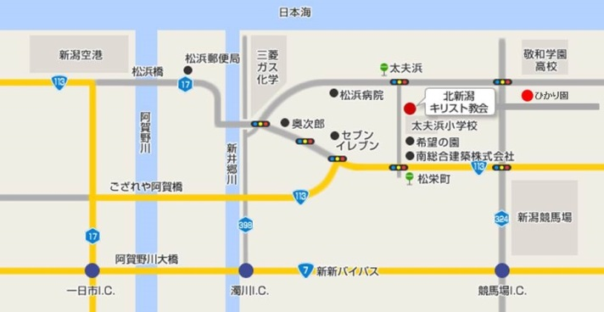
〒950－3112 新潟市北区太夫浜2040―１
日本同盟基督教団 北新潟キリスト教会
牧師・原山康伸
℡025(259)4491（旧松浜教会、附属さんび園同窓会事務所）
＜ホームページ＞http://www.kitaniigata-church.com
＊＊＊＊＊＊＊＊＊＊＊＊＊＊＊＊＊＊＊＊＊＊＊
当教会は、聖書を大切にするプロテスタント教会であり、
エホバの証人（ものみの塔）や統一教会、モルモン教などとは
関係がありません。安心してお出かけください。

